МКДОУ «Богучарский детский сад «Улыбка»

Итоговое интегрированное занятие по познавательному развитию (ФЭМП) во второй младшей группе
«Мы с тобою тёплым днём на прогулку в лес пойдём.»

Подготовила воспитатель IКК

второй младшей группы
Лашина М.А.

г.Богучар,2023 г.
Интегрированное занятие по познавательному развитию во второй младшей группе.
Мы с тобою тёплым днём на прогулку в лес пойдём.
Цель: создать условия для формирования элементарных математических представлений, первичных представлений об основных свойствах и отношениях объектов окружающего мира, таких как форма, цвет, размер, количество.
Задачи:
Обучающие:
- Упражнять детей в сравнении двух групп предметов путем приложения и наложения, учить обозначать результаты сравнения словами: «поровну», «одинаково», «сколько», «столько», «больше», «меньше».
- Закреплять понятия: «один», «много».
- Закреплять умение различать и называть геометрические фигуры такие как круг, квадрат и треугольник.
- Упражнять детей в умении сравнивать два предмета по длине, обозначать результат сравнения словами: «длинный» - «короткий».
Развивающие:
- Обеспечить развитие у детей зрительного внимания, памяти, логического мышления.
- Обеспечить развитие у детей общей моторики, двигательной активности.
- Развивать у детей эмоциональный отклик.
Воспитывающие:
- Воспитывать у детей такие качества, как отзывчивость, доброта и интерес к математике.
Предварительная работа:
- Чтение сказок.
- Дидактические игры по ФЭМП и сенсорному развитию: «Сколько, столько», «Угостим зверят», «Найди такую же фигуру», «На что похожа фигура», «Выложи картинку», «Разложи по длине», «Проводи зверят домой», «Скажи, какой».
Образовательная область: Познавательное развитие.
Интеграция образовательных областей: Познавательное развитие, речевое развитие, физическое развитие, художественно-эстетическое развитие, социально-коммуникативное развитие.
Методы и приемы:
- Игровой.
- Наглядный.
- Вопросы к детям.
Оборудование:
- Икт.
- Мольберт.
-Макет леса.
Демонстрационный материал:
2 макета дорожек разной длины и цвета; дидактический материал: скворечники, скворцы, белка, орехи, корзина, бабочки, цветы.
Вводная часть.
Воспитатель: посмотрите, ребята, сколько у нас сегодня гостей. Давайте с ними поздороваемся.
Дети: здравствуйте!
Воспитатель: А теперь поздороваемся с друг с другом.

Утром мы проснулись
Сладко потянулись,
Личико умыли,
Кроватку застелили,
Побежали в детский сад
Повстречали там ребят!
Основная часть.
Воспитатель: Ребята, сегодня я предлагаю вам отправиться на прогулку в лес. Надевайте свои шубы, тёплые шапки и варежки не забудьте. Что такое? Не согласны? Почему? (ответы детей)
Воспитатель: Вы правы, уже давно пришла весна, стало тепло и нам не нужна тёплая зимняя одежда. А какую одежду наденем для нашей весенней прогулки? (ответы детей)
Воспитатель: Ну что, собрались? Тогда в путь! А на чём можно путешествовать? (ответы детей). Так как нас много и в одну машину мы не поместимся, то отправимся на автобусе. (Дети ставят стульчики как в автобусе, звучит логоритмика Железновой «Автобус», после игры дети встают со стульчиков и проходят через арку-лес и попадают на лесную поляну. НА экране появляется лес. Звучат звуки леса.)
Воспитатель: Давайте присядем на полянке, послушаем звуки леса и вспомним признаки весны. (Ярко светит солнышко, дует тёплый ветерок, на деревьях появились листочки, цветут цветы, звонко поют птицы)
Воспитатель:
Д/и «Рассели птичек» Пришла весна, из теплых стран прилетели птицы. (Прикрепляет картинки с изображением птиц на мольберте.) Сколько птичек прилетело? Давайте птичек расселим по скворечникам. (Вызванные дети вывешивают к каждой птичке скворечник.) Сколько птичек? Сколько скворечников? У каждой птички есть скворечник? Чего больше — птичек или скворечников? Чего меньше — скворечников или птичек? Как сделать так, чтобы птичек и скворечников стало поровну?

Воспитатель: в лесу живет много разных птиц и одна из них хищница, которая любит охотиться по ночам. Кто это? (сова) Поиграем с ней в игру «День ночь».
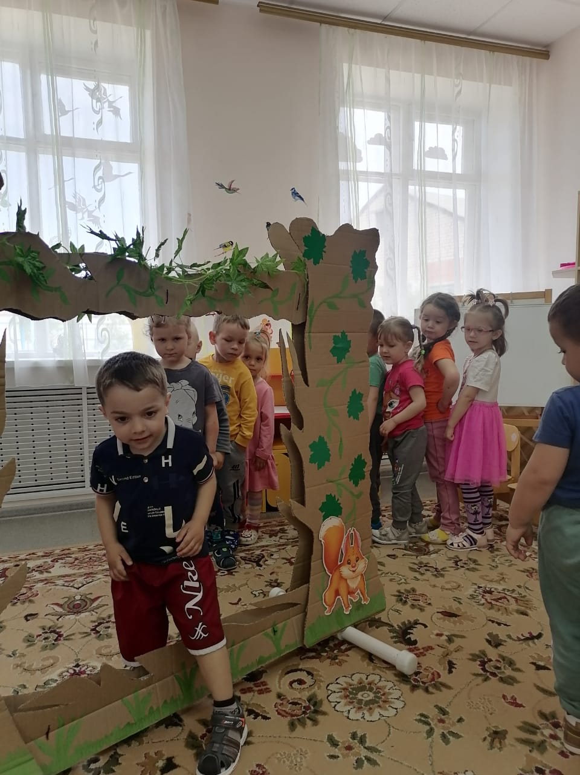
Напоминаю правила: сова днём спит, а маленькие птички веселятся и летают, а ночью сова вылетает на охоту, птички должны замирать и не двигаться, кто пошевелится, того сова забирает.
Говорят слова: Ах ты, совушка-сова
Ты большая голова,
Ты на дереве сидишь,
Ночь летаешь, днём ты спишь.
Воспитатель: отправляемся дальше на прогулку. Нам нужно идти по длинной дорожке. По какой дорожке мы должны идти. (отв.дет.) Что можно сказать о длине желтой дорожки? (она короче, чем зелёная) Что можно сказать о длине зелёной дорожки? (она длиннее, чем жёлтая) По какой дорожке мы с вами отправимся дальше? (по зелёной)
По длинной дорожке зашагали наши ножки,
Долго-долго-долго шли, наконец, пришли.
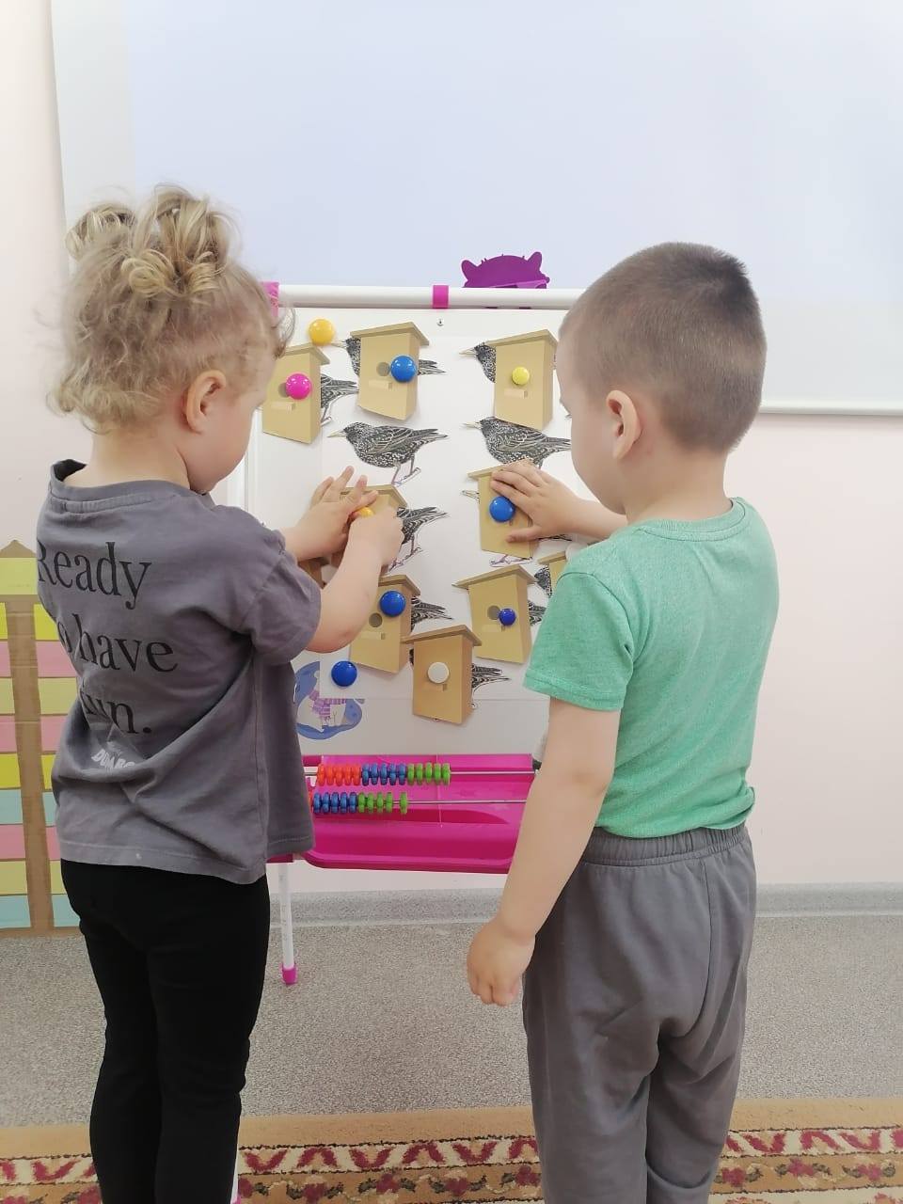
Воспитатель: А кто это сидит на ветке? (белка) А в корзинке, что у неё лежит? (орехи) Давайте поможем белочки узнать, сколько орехов у неё в корзинке. Сколько орехов в корзине у белочки? (много) Возьмите каждый по одному ореху? Сколько орехов у каждого из вас? (по одному) Сколько орехов осталось у белочки? (ничего)
Самомассаж.
Прокачу я свой орех
По ладоням снизу вверх,
А потом обратно,
Чтоб стало мне приятно,
Я катаю мой орех
Чтобы стал круглее всех.
Воспитатель: положите орехи в корзину. Сколько орехов в корзине стало? (много)
Воспитатель: отправляемся дальше. (звучит песенка игра «По дорожке мы идём» Ю. Селиверстова) (полянка бабочки и цветы)
Воспитатель: На полянке бабочки летают, да вот никак не могут свой цветочек найти. Давайте поможем им.
Д/и «Посади бабочку на цветок». У каждой бабочки не обычный узор. Что нарисовано на крылышках у бабочек? (геометрические фигуры) Нам нужно посадить бабочку на цветок такого же цвета, как и она, и чтобы серединка цветка совпадала с геометрической фигурой нарисованной на крылышках бабочки. 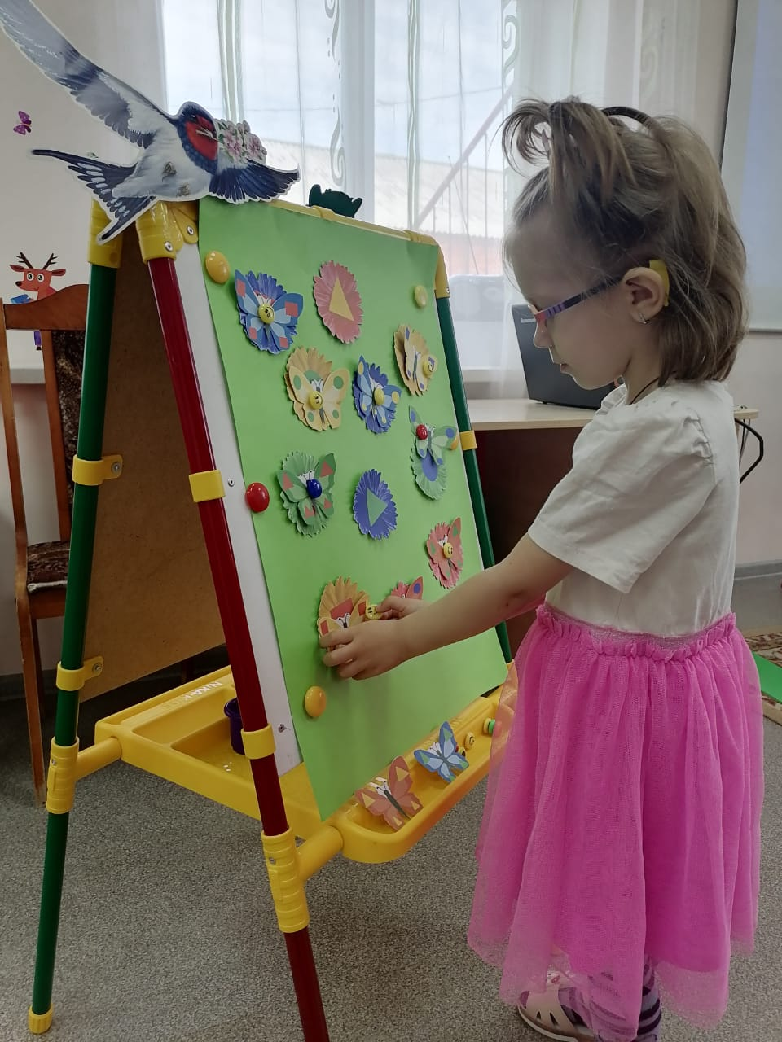
Какого цвета это бабочка? Какая геометрическая фигура нарисована на крыльях этой бабочки? Как вы думаете, какой цветочек ёй подойдёт? (упражнение повторяется несколько раз)
Воспитатель: Вот и закончилась наша прогулка по весеннему лесу. Нам пора возвращаться домой. На чём мы сюда приехали? (на автобусе). Занимайте свои места. (звучит музыка)
Итог: кто считает, что мы здорово провели время, давайте свои ладошки! А где мы сегодня побывали? Кого там встретили сначала? Чем помогли? Кого встретили потом? И т.д.

Используемая литература:
Аджи А.В. Конспекты интегрированных занятий во второй младшей группе детского сада. Развитие речи. /Москва,2007
Помораева И. А., Позина В. А. Формирование элементарных математических представлений: Младшая группа. - М.: МОЗАИКА-СИНТЕЗ, 2016. - 64 с.
Сажина С.Д. Технология интегрированного занятия в ДОУ: Методическое пособие. /М.: ТЦ Сфера, 2008.
Интернет-ресурс.

